Mio padre cento anni fa
di Nella Seminara

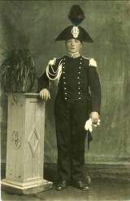
Carissimo Tatà, ti invio alcune foto di mio padre Giovanni Seminara, quando faceva il carabiniere (nella foto accanto, 1929). Mio papà nacque a Mistretta, il 24/06/1909, in vico Gullo, nella casa dove abitò l’artista amastratino Noè Marullo.
Nacque da Sebastiana Isabella e da Vincenzo (il nonno paterno dell’assessore comunale Enzo Seminara) . Era il 3° di 6 fratelli che, nell’ordine, erano: Giuseppina, Rosa (la mamma di Enzo, Nellina e Bettino Di Salvo), Giovanni, Maria, Vincenzino ( il papà dell’assessore Enzo che è ritratto mentre scende le scale e avente per mano la piccola Marinella, foto nel tuo sito), Peppino, prigioniero in Russia e mai più ritornato.
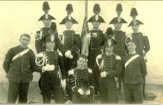
Siccome quest’anno ricorre il centesimo anno della nascita di Giovanni, lo vorrei ricordare a chi lo ha conosciuto personalmente e lo vorrei presentare ai giovani mistrettesi perché era un uomo speciale, che si distingueva per le sue doti umane, sociali e morali. Sarebbe un grandissimo omaggio!
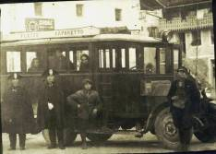
Persona molto buona, dotata di grande sensibilità, di troppa modestia, di smisurata onestà, di infinita rettitudine, di immensa generosità, di vivace e pronta intelligenza, appassionato della lettura, soprattutto dei testi a carattere scientifico, Giovanni amava il suo prossimo di un amore puro, gratuito, sempre disponibile ad aiutare, nei limiti del possibile, senza riserve e senza incertezze.
E’ stato maestro nell’insegnarmi l’amore per la natura e per i più deboli incoraggiandomi così: “ Figlia mia, devi fare del bene e non lo devi andare a cercare! Quello che ti capita, senza guardare, senza scegliere, senza selezionare. Siamo tutti fratelli! Abbiamo un unico padre: Dio”.
Diverse persone anziane di Mistretta parlano ancora di don Giuvanninu Seminara, e molta gente, incontrandomi, dopo tanto tempo, visto che abito fuori sede, mi chiede: “Tu si a figghia di don Giuvanninu?” E’ superfluo aggiungere Seminara.
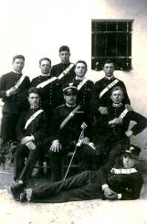
Sono contenta di questa domanda, alla quale mi affretto a dare la risposta affermativa proprio perché mi onora il ricordo di mio padre, di quella brava e buona persona. Le foto lo ritraggono all’età di circa 25-26 anni, quando era carabiniere. E’ stato a Fiume, a Caporetto; poi, in seguito a una malattia polmonare, acquisita per i disagi subìti sotto l’Arma, è ritornato a Mistretta. Ha seguito le indicazioni del papà Vincenzo cominciando a salvaguardare e ad amministrare i beni dei fondi terrieri del cavaliere Enzo Tita.
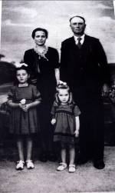
Ho rivisto con piacere, in una foto di Paolo Giaconia, la signora Alfonsina, la moglie del cavaliere. Ricordo che giocavamo insieme ai suoi figli, a Cicè e alla “Casina Tita”. Quando, nel mio racconto “L’orologio della piazza”, parlo di un gallo che mi ha beccato la coscia, mi riferisco proprio alla Casina.
Il 28 dicembre del 1940 Giovanni sposò la signorina Maria Grazia Lorello e, dalla loro unione, dopo quattro anni, perché c’era ancora la guerra, nacque Nella (io) e, dopo due anni, Anna. Insieme hanno formato una famiglia unita e felice, cresciuta nell’osservanza della fede e dei comandamenti. Sono stati genitori esemplari.
Giovanni è stato per lunghissimi anni un attivo e valido collaboratore della parrocchia di San Nicolò, allora diretta da padre Antonino Saitta, della quale teneva in perfetto ordine i registri contabili, riuniva i soci della Confraternita, organizzava la festa dell’Immacolata.
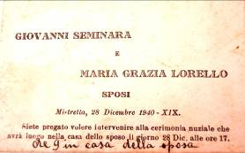
Dopo la scomparsa del parroco Saitta, continuò ad offrire la sua opera sotto le direttive di padre Alfio Longo, fino a quando le sue condizioni fisiche glielo hanno consentito.
Si è arreso alla morte silenziosamente, anzi timidamente, il 22 maggio del 1990, andando ad arricchire la schiera degli angeli che affollano il paradiso.
E’ sepolto nella cripta della Società dei Militari in Congedo, nel piano superiore, nella navata di sinistra, vicino la scala, in seconda fila, dal basso verso l’alto. Giovanni Seminara sorride, col suo sorriso benevolo e accogliente, a tutti coloro i quasi si fermano e si fermeranno nel tempo e mormoreranno: “L’eterno riposo dona o Signore, splenda ad esso la luce perpetua, riposa in pace”.
Grazie infinite. Cordialmente.

©Nella Seminara per mistrettanews2009

